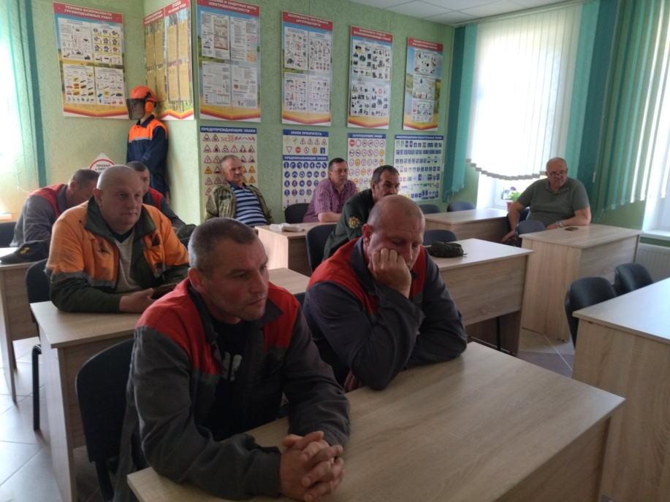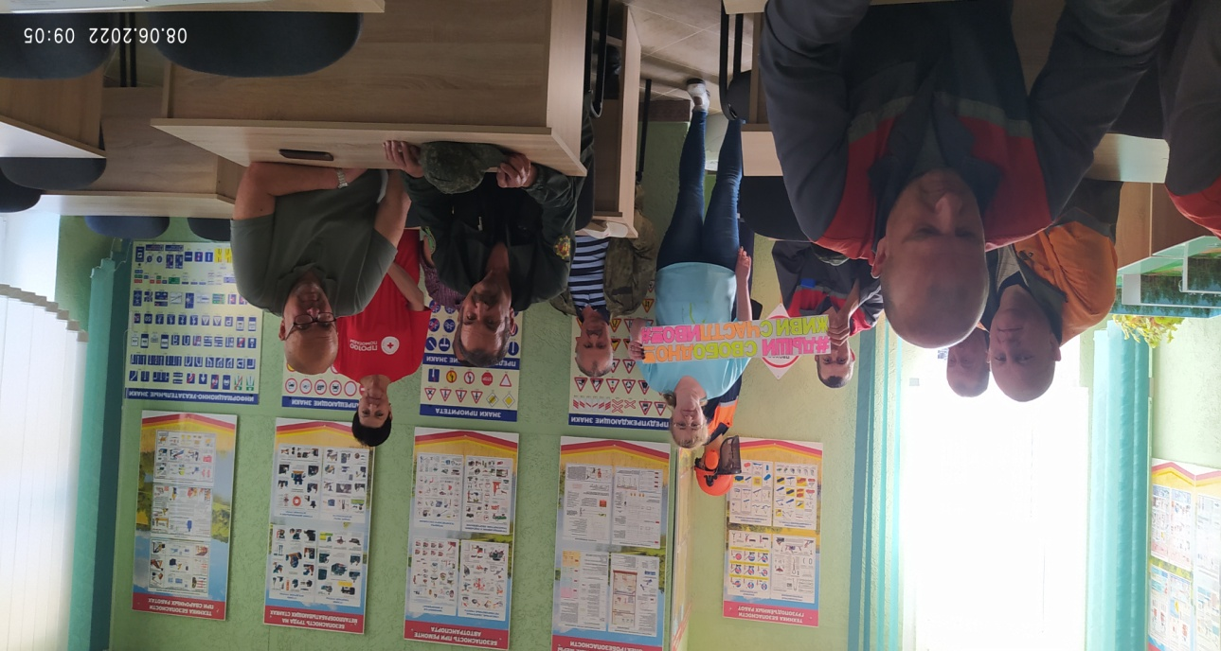
В рамках республиканской акции «Беларусь без табака» и районной акции «#Дыши свободно! Живи счастливо!» на базе Юратишковского лесничества ГЛХУ «Ивьевский лесхоз» 08.06.22 прошли беседы «Курить – здоровью вредить!» и «Электронные сигареты: польза или вред?»
О вреде курения сказано немало. Однако, беспокойство ученых и врачей, вызванное этой пагубной привычкой, растёт, так как пока еще значительное число людей не считает курение вредным для здоровья. Курение – не безобидное занятие, которое можно бросить без усилий. Это настоящая наркомания, и тем более опасная, что многие не принимают всерьёз, - об этом говорила Кузьмина И.И., председатель Ивьевской районной организации БОКК.
«Что такое электронные сигареты и вейпы, чем привлекают молодёжь, как влияют на здоровье молодого поколения?»,- об этом шла речь в выступлении инструктора – валеолога Ивьевской райЦГЭ. Для расширения кругозора были приведены факты: «Не только в сигаретах. В каких продуктах содержится никотин».
В конце, участники акции задали вопросы по принципам ЗОЖ, на которые получили ответы. Были распространены памятки, листовки и брошюры по пропаганде здорового образа жизни и профилактике заболеваний сердечно – сосудистой системы, инсульта.
инструктор – валеолог Кондратович Т.Н.

